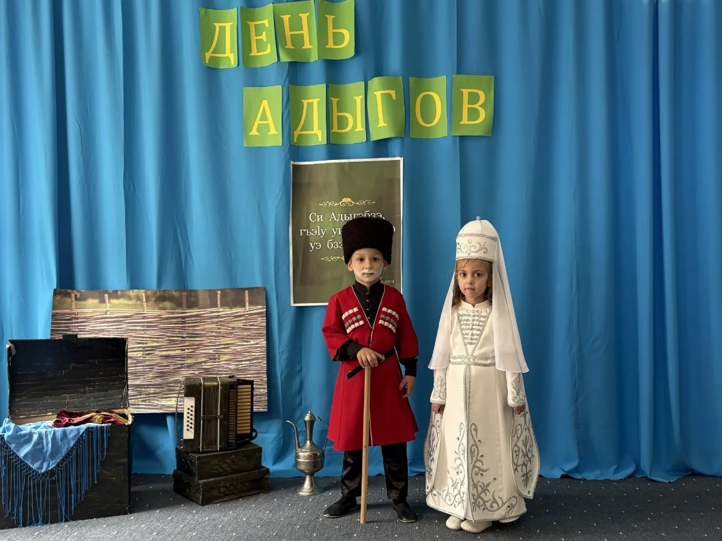

20 сентября – День адыгов. В честь этого праздника в ДО МКОУ СОШ 2 им.Кешокова А.П. с.п. Шалушка прошло праздничное мероприятие.
День адыгов - это праздник всех адыгов мира, который поможет не забывать о родной культуре, истории и традициях.
Цель мероприятия: знакомство воспитанников с историей возникновения праздника «День адыгов» и самих адыгов; воспитание и развитие любви к малой Родине, умение гордиться своими обычаями и традициями; развивать нравственные качества, как уважение к старшим, смелость, мужество, доброта, честность, дружба.
В ходе мероприятия дети в красивых национальных нарядах рассказывали стихи, которые отражали красоту и богатство адыгской культуры. Организованы игры, в которых дети активно участвовали, развивая командный дух и сотрудничество. Воспитанников поддерживали папы – они принимали активное участие.
Песни и танцы добавили празднику яркие эмоции и радость. Дети исполняли песни и танцевали, что создало атмосферу веселья и единства.
Наши воспитанники с удовольствием играли в народные игры, читали стихи на родном языке, восхваляли черкесский флаг и национальную одежду адыгов.
Это мероприятие оставило теплые воспоминания в сердцах детей и взрослых!
Желаем адыгскому народу и всем жителям Кабардино-Балкарской Республики мира, здоровья, счастья, процветания и благополучия!

